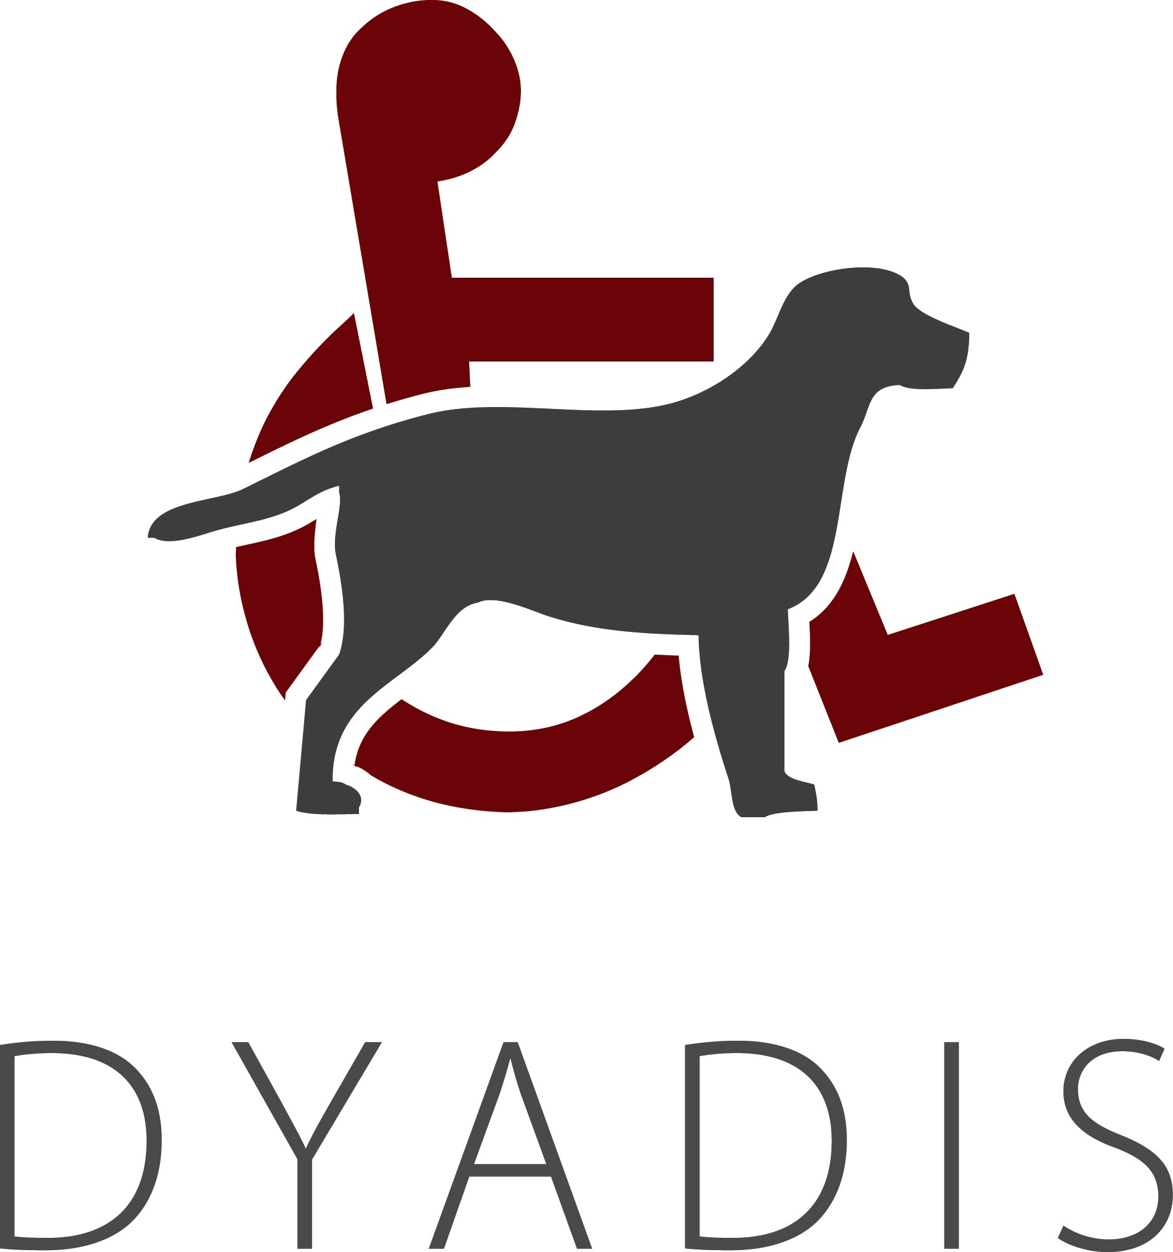

Word GASTGEZIN voor de hulphonden van DYADIS

De opleiding van een hulphond duurt 2 JAAR!
Dat betekent niet alleen 24 maanden geduld en volharding,...
maar vooral 24 maanden liefde en verbondenheid.

Teneinde een perfect opgeleide en gevormde hond te kunnen toewijzen aan personen met een motorische beperking, is DYADIS op zoek naar gezinnen om een Labrador of Golden Retriever pup van twee maanden in huis te nemen. De pup zal ongeveer anderhalf jaar bij het gastgezin wonen. Het gastgezin verbindt er zich toe samen met de pup twee keer per maand deel te nemen aan de lessen georganiseerd door DYADIS.

Na deze periode zal de hond zes maanden in ons opleidingscentrum verblijven om een intensieve opleiding te volgen.

Ook al levert men een bijdrage aan het goede doel, afscheid nemen van de hond valt het gastgezin uiteraard moeilijk. Daartegenover staat het feit dat men heeft geholpen aan de vorming van een assistentiehond en het vooruitzicht van een bevoorrechte band met diegene die de hond zal krijgen.

Wat verwachten we van een gastgezin?
De voornaamste rol van een gastgezin is de jonge hond een aangename en evenwichtige jeugd te bieden, bestaande uit een combinatie van familieleven, spelletjes, wandelingen... en natuurlijk veel tederheid!

De voornaamste taken van het gastgezin bestaan eruit:

• de hond sociaal te maken
- door hem te laten wennen aan anderen, niet alleen aan mensen en aan zijn soortgenoten, maar ook aan ander “leven”
- door hem overal mee naartoe te nemen (bus, restaurant, trein, vakantie, winkels)
- en door hem aan de meest uiteenlopende situaties vertrouwd te laten raken (lawaai, grote menigten, stilte, licht)

  - de hond zindelijk te maken

  - de hond te leren gehoorzamen: niet aan de leiband trekken, stil blijven zitten, sommige bewegingen uitvoeren (iets oprapen, brengen, openen, achteruit lopen, ...), blaffen op bevel, enz.

Om dit te verwezenlijken worden de gastgezinnen uiteraard bijgestaan door de opleiders van Dyadis, van wie ze de nodige technieken aanleren die ze moeten toepassen. Ook de vooruitgang en de ontwikkeling van de hond worden samen besproken. Daarom moet het gezin twee keer per maand naar de les komen. Daar is het ook mogelijk om ervaringen uit te wisselen met andere gastgezinnen.

Word GASTGEZIN voor de hulphonden van DYADIS

Naam : ……………………………………  Voornaam : ……………………………...  Leeftijd : …………………………………..  Beroep : …………………………………..  Adres : …………………………………….  …………………………………….  Tel : ……………………………………..  GSM : ……………………………………..  Fax: ……………………………………..  e-mail: ……………………………………. | Samenstelling van het gezin:  ….. volwassenen  ….. kinderen / leeftijden: ……….…..  ……………………………………………  ….. huisdieren : ……………………….  …………………………………………….  U kent Dyadis via: ………………………..  ……………………………………………  …………………………………………….
•Wenst gastgezin te worden voor een hulphond van DYADIS.  ……………………………………………  •Stelt ….. uren per dag beschikbaar om zich bezig te houden met een DYADIS-hond.  •In geval van afwezigheid (werk,...), wordt de hond onder toezicht geplaatst van ……………………………..  ………………………………………………...  •bereid de hond mee te nemen op vakantie. ……………………………...........  • bezit een wagen:  ja  nee | Beschrijving van de woning:  • appartement van …….. m²  • huis / villa  • tuin :  ja   nee  indien ja, toegankelijk voor de hond:   ja   nee  • groene zones in de nabijheid die toegankelijk zijn voor de hond   ja   nee

Om u kandidaat te stellen kan u het antwoordformulier ingevuld terugsturen naar het secretariaat.
vzw DYADIS
Steenweg op Sint-Jansberg 2
1170 Brussel
Tel 02/772.30.12 – Fax 02/657.12.28 - secretariaat@dyadis.org

